22 октября отмечается День белых журавлей.
В этот день вспоминают всех, кто погиб на поле боя, неважно какой он был национальности и вероисповедания, чтят память героев во всем мире, вспоминают о единении всех народов, грустят о печальных моментах прошлого.
Не остались в стороне от этого дня и мы – мастерили своих журавликов и дарили их людям с пожеланием добра и мира.
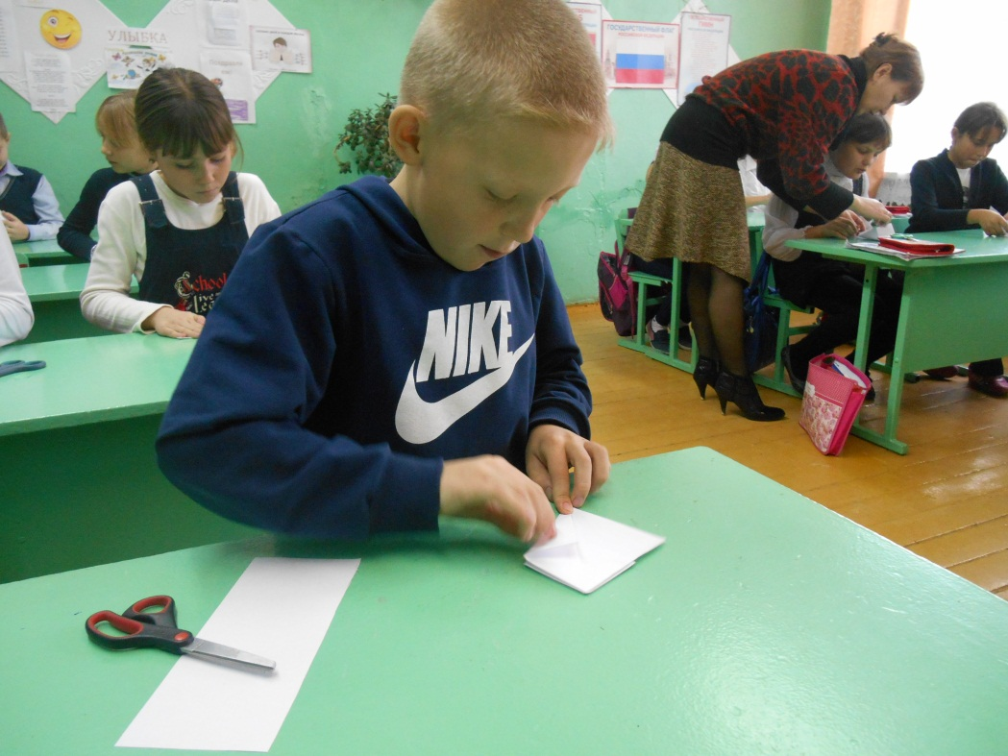

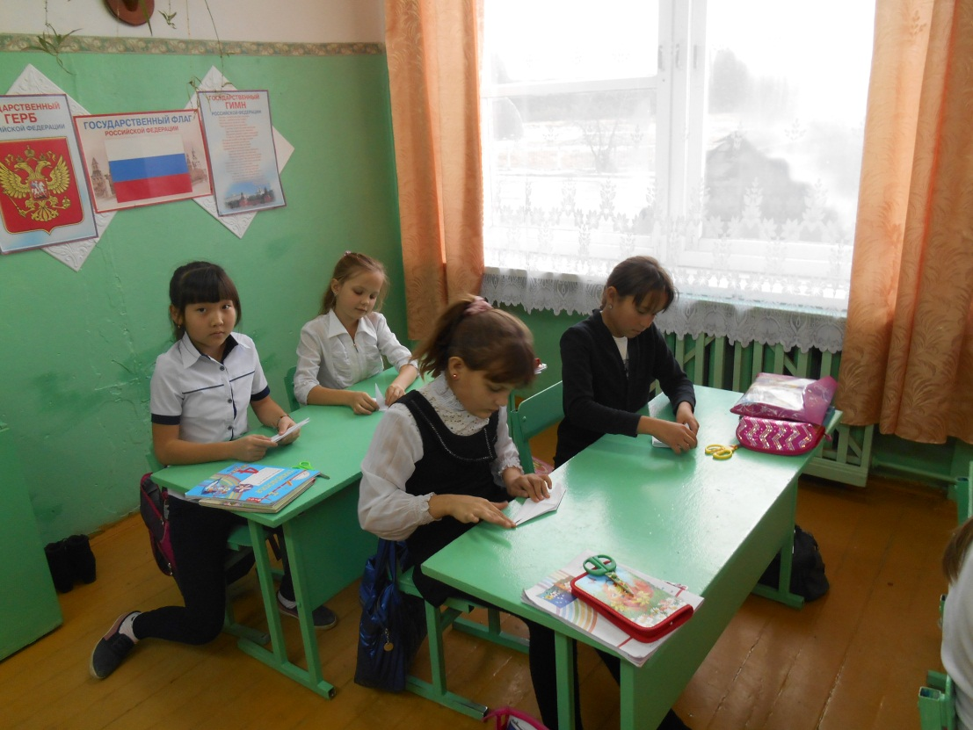

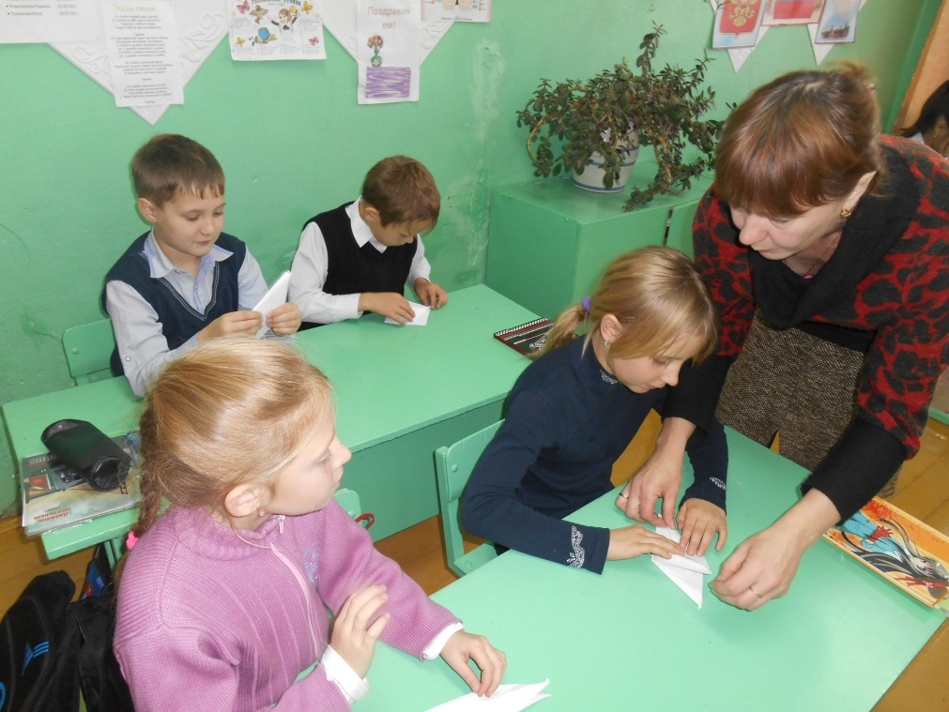
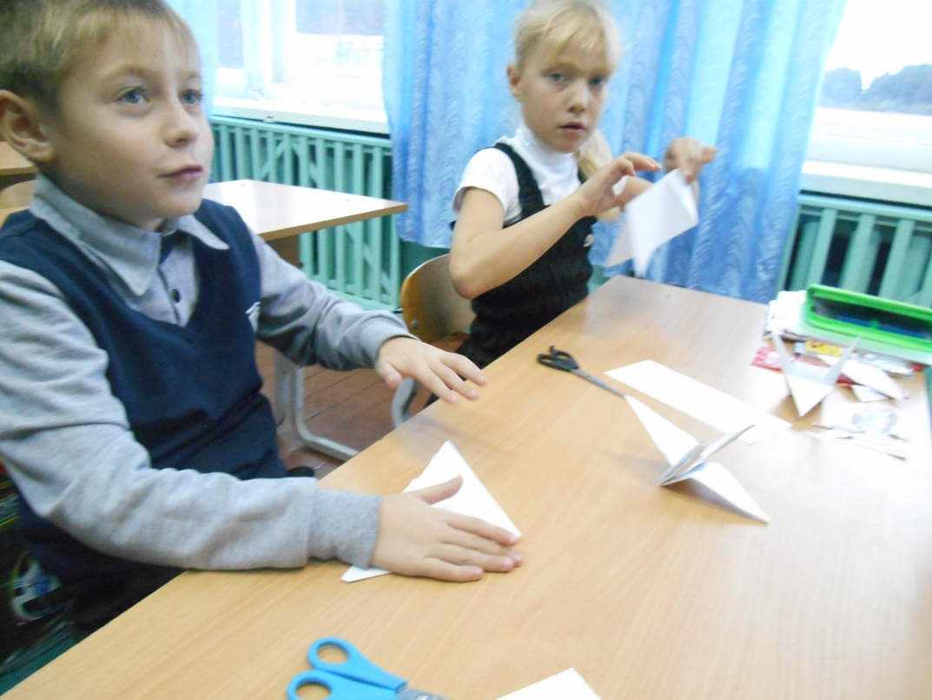
Журавль во многих народных легендах и сказаниях символизирует благополучие и мир. Там, где эта птица – свет, добро, надежда на прекрасное будущее. В японском эпосе журавль ассоциируется с долголетием и обеспеченной жизнью, а для китайцев это – символ вечной жизни. Удивительно, но не оставлен без внимания журавль и в африканских притчах. Там эта птица упоминается как посланник высших сил, посредник, через которого можно общаться с богами на небесах. А его полет – возрождение, как морального духа, так и физического тела. Христиане же считают журавля символом смирения и послушания.

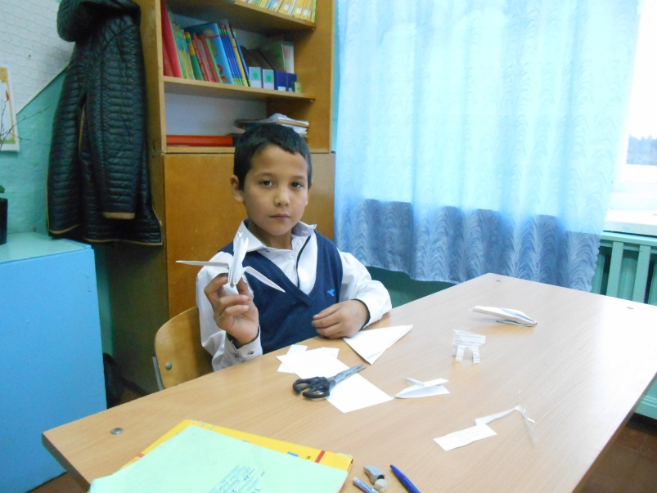
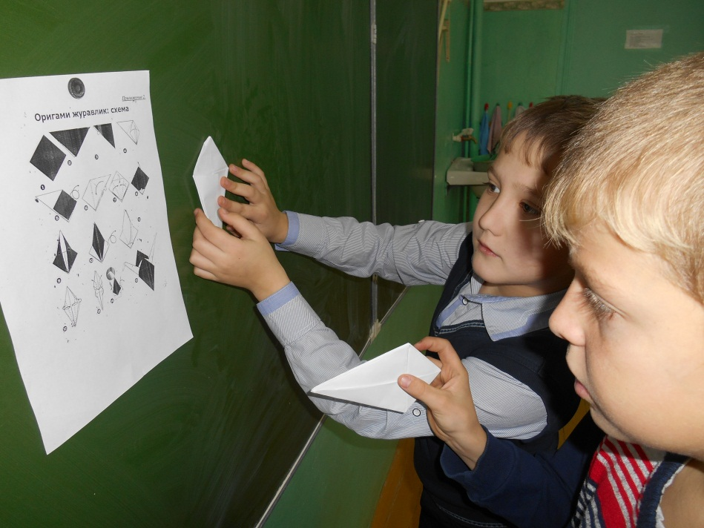
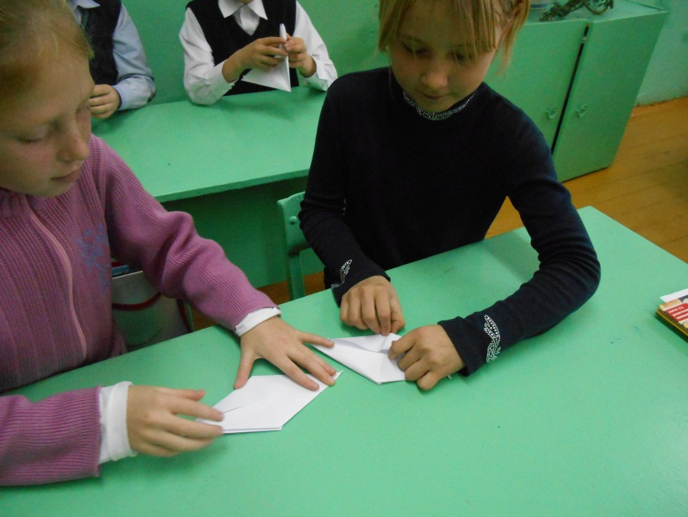
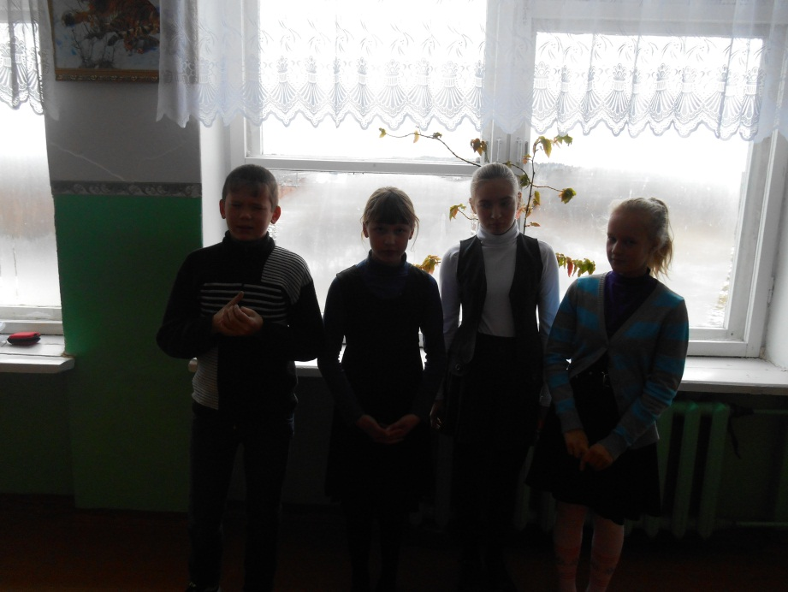
Шестиклассники рассказали историю этого праздника
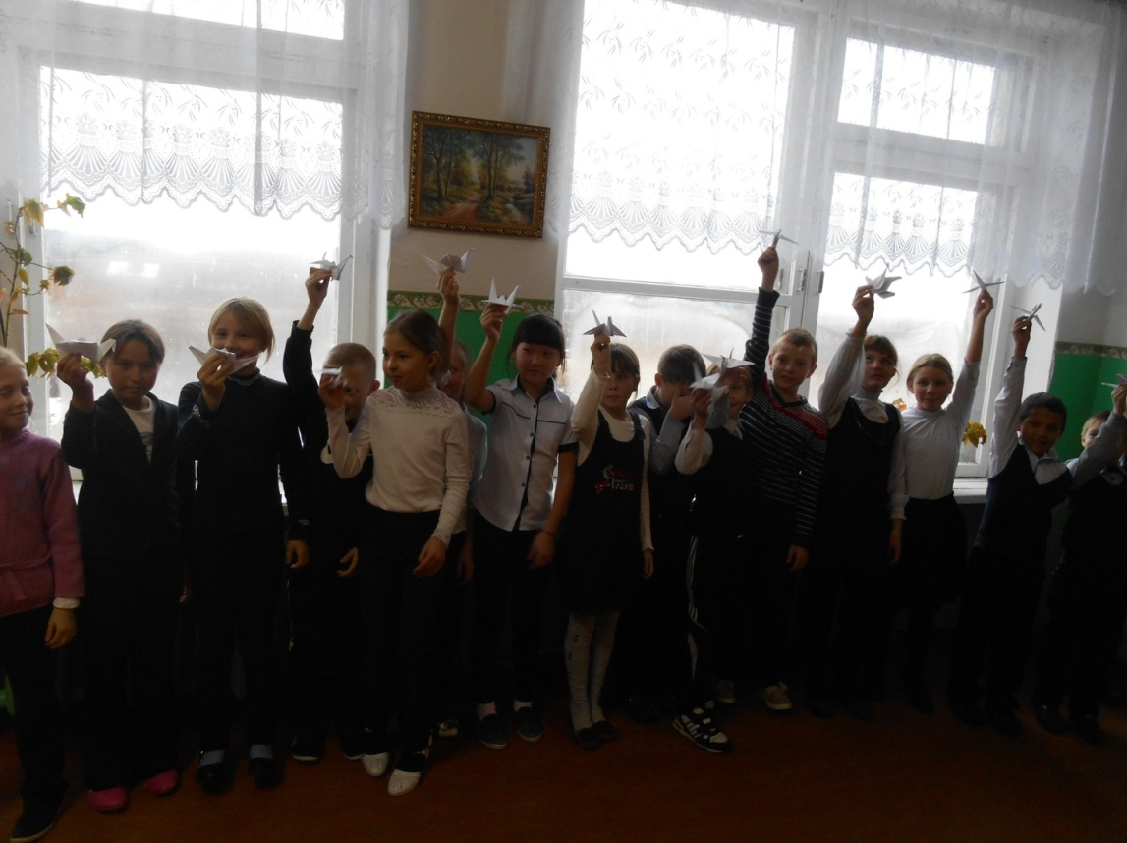
На Кавказе есть своя легенда, согласно которой все воины, павшие в бою, превращаются в белых журавлей и возносятся ввысь. Поэт Расул Гамзатов вспомнил о ней после посещения Японии, где у подножия памятника, изображающего эту птицу, услышал трагическую историю о смерти облученной после ядерной бомбардировки девочки, которая надеялась выжить, если сумеет сделать из бумаги тысячу белых журавлей и запустить их в небо. Но умерла, так и не успев достигнуть своей цели.

Если хочешь – научись и ты мастерить журавлика

